Парк-усадьбу в поселении Кленовское благоустроят в 2019 году
14.01.2019

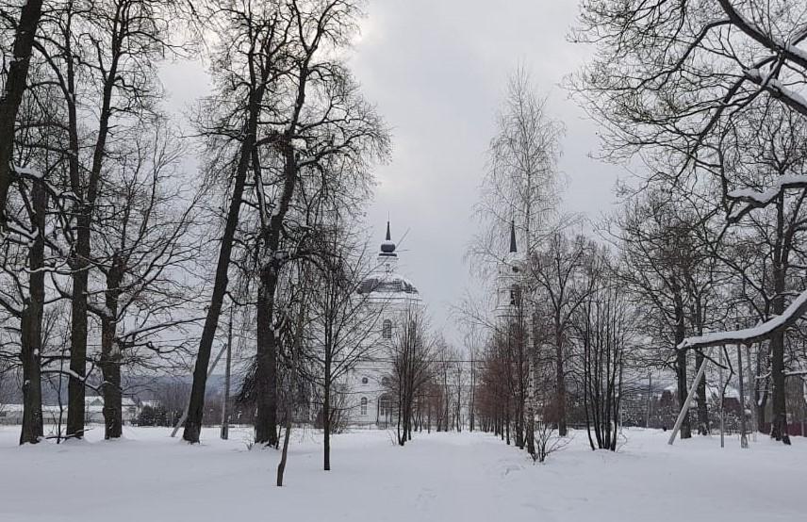
Парк-усадьбу в поселении Кленовское благоустроят в 2019 году. Фото: пресс-служба администрации поселения Кленовское
Территорию парка-усадьбы Кленово в 2019 году благоустроят.
— На территории парка проведут масштабную работу: вырубят аварийные деревья, кустарники, поросль и выкорчуют пни. Опоры освещения заменят на новые, а на детских площадках появится мягкое покрытие. Пешеходные дорожки приведут в надлежащее состояние, — сообщил начальник управления жилищно-коммунального хозяйства администрации поселения Кленовское Дмитрий Попков.
Он отметил, что специалисты подготовили всю необходимую документацию на объект. В ближайшее время запланировано провести аукцион с выбором подрядной организации.

Адрес страницы: http://tinao.mos.ru/presscenter/news/detail/7816971.html
Префектура Троицкого и Новомосковского административных округов города Москвы

